绝密·启用前
2023年黑龙江省哈尔滨市中考化学真题
题号 | 一 | 二 | 三 | 四 | 五 | 六 | 总分
得分
注意事项：
1．答题前填写好自己的姓名、班级、考号等信息
2．请将答案正确填写在答题卡上

 | 一、单选题
  评卷人 | 得分
1.大美龙江，土地肥沃，资源丰富，山清水秀！在龙江发展的进程中，化学一直在贡献着自己的力量。下列有关叙述错误的是
A．森林广袤，氧气充足
B．合理施肥，不能增产
C．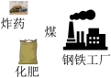矿产丰富，产业多元
D．科学防治，生态优化
2.“关爱生命，拥抱健康”是人类永恒的主题。下列叙述错误的是
A．奶制品能为人体提供钙元素
B．青少年需要摄取比成年人更多的蛋白质
C．蔬菜水果中富含维生素
D．食用甲醛溶液浸泡的水产品，有利于健康
3.下列实验操作错误的是
A．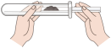取用固体粉末
B．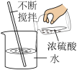浓硫酸的稀释
C．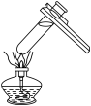加热液体
D．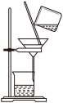过滤
4.下列过程中发生化学变化的是
A．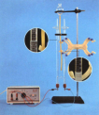 电解水实验
B．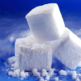 干冰升华
C．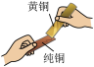 比较二者的硬度
D．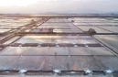 海水晒盐
5.下列图标表示我国“国家节水标志”的是
A．
B．
C．
D．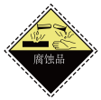
6.下列叙述错误的是
A．氮气是空气中含量最多的气体，具有广泛的用途
B．在工农业生产中大量使用的不是合金，而是纯金属
C．人们正在利用和开发其他能源，如氢能、太阳能等
D．我国化学家侯德榜为纯碱和氮肥工业技术的发展作出了杰出的贡献
7.下列物质的用途错误的是
A．氧气用于潜水
B．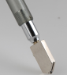金刚石制玻璃刀头
C．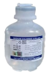食盐用于配制生理盐水
D．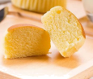发酵粉用于烙制糕点
8.下列叙述错误的是
A．炒菜时油锅中的油不慎着火，可用锅盖盖灭
B．可以用肥皂水区分硬水和软水
C．废旧金属的回收和利用，可以节约金属资源
D．催化剂在化学反应后质量减少
9.下列事实所对应的微观解释错误的是
选项 | 事实 | 解释
A | 硫酸钠溶液具有导电性 | 溶液中存在自由移动的阴阳离子
B | 品红在水中扩散 | 分子在不断运动
C | 水蒸气液化为水，所占体积减小 | 分子间间隔变小
D | 蔗糖溶液是混合物 | 由不同种原子构成

A．A
B．B
C．C
D．D
10.下列有关叙述对应的化学方程式、所属基本反应类型都正确的是
A．木炭在氧气中燃烧 $\text{C}+{\text{O}}_{2}\begin{matrix}\underset{_}{\underset{_}{点燃}} \\ \end{matrix}{\text{CO}}_{2}$ 化合反应
B．过氧化氢溶液制氧气 ${\text{H}}_{2}{\text{O}}_{2}{\text{=H}}_{2}+{\text{O}}_{2}$ 分解反应
C．赤铁矿炼铁 $\text{CO}+{\text{Fe}}_{2}{\text{O}}_{3}\begin{matrix}\underset{_}{\underset{_}{Δ}} \\ \end{matrix}3{\text{CO}}_{2}+2\text{Fe}$ 氧化反应
D．铜和硝酸银溶液反应 $\text{Cu}+{\text{AgNO}}_{3}{\text{=CuNO}}_{3}+\text{Ag}$ 置换反应
11.依据所学知识和元素周期表的部分信息判断，下列叙述错误的是
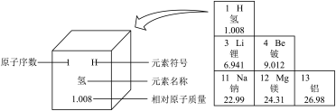
A．氢原子的结构示意图为
B．第13号元素的符号为$\text{Al}$
C．锂的相对原子质量是6.941
D．钠元素的原子在化学反应中易得到电子
12.区分下列各组物质的方法错误的是
选项 | 需区分的物质 | 方法
A | 呼出气体和氧气 | 伸入带火星的木条，观察
B | 氯酸钾和纯碱 | 看颜色
C | 炉具清洁剂（含氢氧化钠）和白醋 | 滴加紫色石蕊溶液，观察

D | 铁丝和银丝 | 加稀盐酸，观察
A．A
B．B
C．C
D．D
13.除去下列物质中的少量杂质，所用试剂和操作方法都正确的是
选项 | 物质 | 少量杂质 | 所用试剂和操作方法
A | ${\text{N}}_{\text{2}}$ | ${\text{CO}}_{\text{2}}$ | 将气体依次通过足量$\text{NaOH}$溶液和足量浓硫酸
B | ${\text{NaNO}}_{\text{3}}$溶液 | $\text{Mg}{\left({\text{NO}}_{\text{3}}\right)}_{\text{2}}$ | 加入过量$\text{KOH}$溶液，过滤
C | $\text{Cu}$ | $\text{Cu}{\left(\text{OH}\right)}_{\text{2}}$ | 加入足量稀盐酸，过滤，蒸发结晶
D | $\text{NaCl}$ | 泥沙 | 溶解，过滤，洗涤，干燥
A．A
B．B
C．C
D．D
14.如图是甲、乙两种固体物质（均不含结晶水）的溶解度曲线，结合图示判断，下列说法错误的是
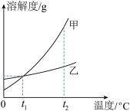
A．${\text{t}}_{\text{1}}℃$时，甲、乙两种物质的溶解度相等
B．甲中混有少量的乙，可以采用冷却热饱和溶液的方法提纯甲
C．${\text{t}}_{\text{2}}℃$时，等质量的甲、乙两种饱和溶液中，甲中含有的溶剂质量较多
D．将${\text{t}}_{\text{1}}℃$时两种物质的饱和溶液分别升温至${\text{t}}_{\text{2}}℃$，其溶质质量分数均不变
15.下图是两种氮肥的标签（氮肥中杂质均不含氮元素）。下列有关计算的说法正确的是
硝酸铵  化学式：${\text{NH}}_{\text{4}}{\text{NO}}_{\text{3}}$  净重：$\text{50kg}$  含氮量：$≥28\%$  …… | 氯化铵  化学式：${\text{NH}}_{\text{4}}\text{Cl}$  净重：$\text{50kg}$  含氮量：$≥30\%$  ……
①${\text{NH}}_{\text{4}}{\text{NO}}_{\text{3}}$的相对分子质量为80
②${\text{NH}}_{\text{4}}\text{Cl}$中氮、氢、氯三种元素的质量比为1∶4∶1
③等质量的${\text{NH}}_{\text{4}}{\text{NO}}_{\text{3}}$和${\text{NH}}_{\text{4}}\text{Cl}$所含氮元素的质量比为80∶107
④通过计算判断出氯化铵标签上的含氮量是虚假的
A．①④
B．③④
C．①③
D．②④
 | 二、填空题
  评卷人 | 得分
16.作为实用的、富于创造性的中心学科，化学在医药、材料、环境、信息等许多领域都发挥着非常重要的作用，请回答下列问题：
$（1）$医疗上用$75\%$的酒精溶液做消毒剂，酒精的化学式为_________。 | 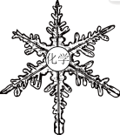 | $（2）$ “神舟”系列飞船航天员的航天服使用了多种合成纤维，合成纤维属于_________（填“合成”或“复合”）材料。
$（3）$为实现未来“碳中和”的目标，我们中学生都应传播“低碳”理念，所谓“低碳”就是较低的_________排放。 |  | $（4）$单晶硅为信息技术领域提供了基础材料。制取粗硅可用如下反应：$2\text{C}+{\text{SiO}}_{2}\begin{matrix}\underset{_}{\underset{_}{高温}} \\ \end{matrix}\text{Si}+2\text{CO}↑$，其中利用了碳的_________（填“氧化”或“还原”）性。

$（5）$①我国“蛟龙”号载人潜水器关键部件——供人活动的耐压球壳体是用钛合金制造的。钛合金的优良性能有_________（填字母）等。
$\text{A}$．强度高、抗腐蚀性能好 $\text{B}$．硬度小、密度小
②我国钛等储量居世界前列。工业制钛流程中的一步反应是：${\text{H}}_{2}{\text{TiO}}_{3}\begin{matrix}\underset{_}{\underset{_}{Δ}} \\ \end{matrix}\text{X}+{\text{H}}_{2}\text{O}$，则$\text{X}$的化学式为_________，在${\text{H}}_{\text{2}}{\text{TiO}}_{\text{3}}$中钛元素的化合价为_________。

17.利用化学综合应用自然资源，可以使人类生活变得更加美好。请结合图示回答下列问题：
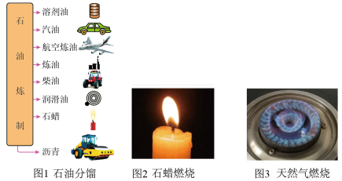
(1)石油分馏主要是利用石油中各成分的_________不同，分离出的石蜡燃烧有水和二氧化碳生成，由此可判断出石蜡中一定含有_________和_________元素。
(2)天然气的主要成分是甲烷，甲烷属于_________（填“有机物”或“无机物”）。利用天然气替代煤作燃料可减少_________、二氧化氮等排放，以减少酸雨的产生。若燃气灶的火焰呈现黄色或橙色，需将灶具的进风口_________（填“调大”或“调小”）即可使燃料充分燃烧。
18.在“宏观—微观—符号”之间建立联系并进行合理的分析、总结是学习化学特有的思维方式。请回答下列问题：
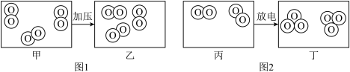
(1)图1是氧气变成液氧的微观示意图，在此变化前后分子_________，化学性质保持不变。
(2)图2是氧气在放电的条件下变成臭氧的微观示意图：
①请写出臭氧的化学式_________；
②根据质量守恒定律，应在丙中补充1个_________（填“A”或“B”）。变化后，氧气的化学性质不再保持。
A． B．
(3)结合（1）和（2）的分析可总结出，由分子构成的物质，分子是保持物质化学性质的_________。
19.分类、类比是学习化学常用的方法。
(1)以下四个实验中采用控制变量方法的两个实验是B和_________（填字母），另外两个实验反应时产生的相同现象有_________。
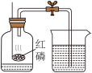 | 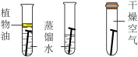 | 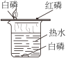 | 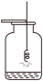
A．测定空气中氧气的含量 | B．探究铁生锈的条件 | C．探究燃烧的条件 | D．铁丝在氧气中燃烧
(2)请认真阅读资料卡片，结合所学的知识，仿照A组填写表格中的空白：
资料卡片
碱性氧化物：能与酸反应生成盐和水的氧化物。
组别 | A组 | B组 | C组
物质 | ${\text{O}}_{\text{2}}、\text{Fe}、\text{Cu}、{\text{Zn}}^{}$ | ${\text{H}}_{\text{2}}、\text{S}、{\text{N}}_{\text{2}}、\text{Cu}$ | ${\text{Fe}}_{\text{2}}{\text{O}}_{\text{3}}、\text{MgO}、\text{CO}、\text{CuO}$
分类标准 | 金属单质 | _________ | 碱性氧化物
不属于该类别的物质 | ${\text{O}}_{2}$ | $\text{Cu}$ | _________

 | 三、实验探究题
  评卷人 | 得分
20.实验室现有大理石，高锰酸钾、稀盐酸及相关仪器和用品，请结合下列装置回答问题：
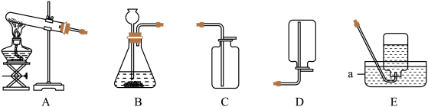
Ⅰ．制取二氧化碳：
(1)选用的发生装置是_________（填字母），发生反应的化学方程式为________。
(2)对比装置C、D的异同，选用C而不用D收集的理由是_________。
(3)用所选装置制取较多二氧化碳，从便于操作及回收和节约药品等角度考虑，一次性加入足量_________（填药品名称）比较合理。
Ⅱ．制取氧气：
(4)E中仪器a的名称是_________。
(5)制取氧气时发生反应的化学方程式为_________。
(6)如图E所示，若集气瓶位置固定不变，则收集过程中集气瓶口处的压强_________（填“逐渐变大”或“保持不变”或“逐渐变小”），当看到集气瓶口有_________的明显现象时，说明氧气已经收集满。
 | 四、推断题
  评卷人 | 得分
21.图1中的甲~己六种物质及他们之间的反应关系和转化关系均为初中常见的。其中甲、乙、戊均为氧化物，甲是参与光合作用的气体，己是人体胃液中的酸，图2中过程②发生的反应是乙和戊之间的反应。（图中用“—”表示两种物质间能发生反应，“→”表示一种物质能转化为另一种物质，部分反应物、生成物、转化及反应关系已略去，部分反应需要在溶液中进行，物质是溶液的只考虑溶质。）请回答下列问题：
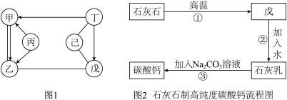
(1)分别写出乙、己物质的化学式：乙：_________；己：_________。
(2)乙和戊的反应过程中会_________（填“吸收”或“放出”）热量，图2中过程①反应的化学方程式为_________。
(3)若丙经一步反应能同时生成甲和乙，且丙能与己反应，则丙不可能是_________（填“酸”或“碱”或“盐”）类物质。
 | 五、计算题
  评卷人 | 得分

以上内容仅为本文档的试下载部分，为可阅读页数的一半内容。如要下载或阅读全文，请访问：https://d.book118.com/556052143021010051

